Оплату Вы можете произвести в любом банке:
- интернет-банкинге,
- мобильном банкинге,
- инфокиоске,
- банкомате,
- кассе и т.д.

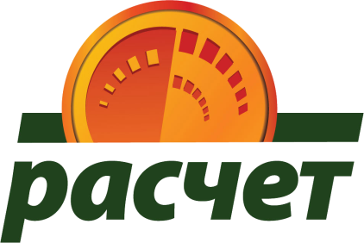
Совершить оплату можно с использованием:

наличных денежных средств,
любых электронных денег,
банковских платежных карточек

ДЛЯ ПРОВЕДЕНИЯ ПЛАТЕЖА НЕОБХОДИМО:
- Выбрать
- Пункт “Система “Расчет” (ЕРИП)
- Далее пункт «Интернет-магазины/сервисы»
- Далее выбрать пункт «А»
- В списке магазинов на букву «А» найти название магазина «Autofishka.shop.by»
- Для оплаты «Товара» ввести Номер заказа, ранее полученный от продавца, затем Фамилию Имя Отчество.
- Ввести сумму платежа
- Проверить корректность информации
- Совершить платеж.

Если Вы осуществляете платеж в кассе банка, пожалуйста, сообщите кассиру о необходимости проведения платежа через систему ”Расчет“ (ЕРИП), сообщите номер заказа, ФИО и сумму платежа.

В случае возникновения каких-либо проблем, свяжитесь с продавцом, Вам обязательно помогут!

